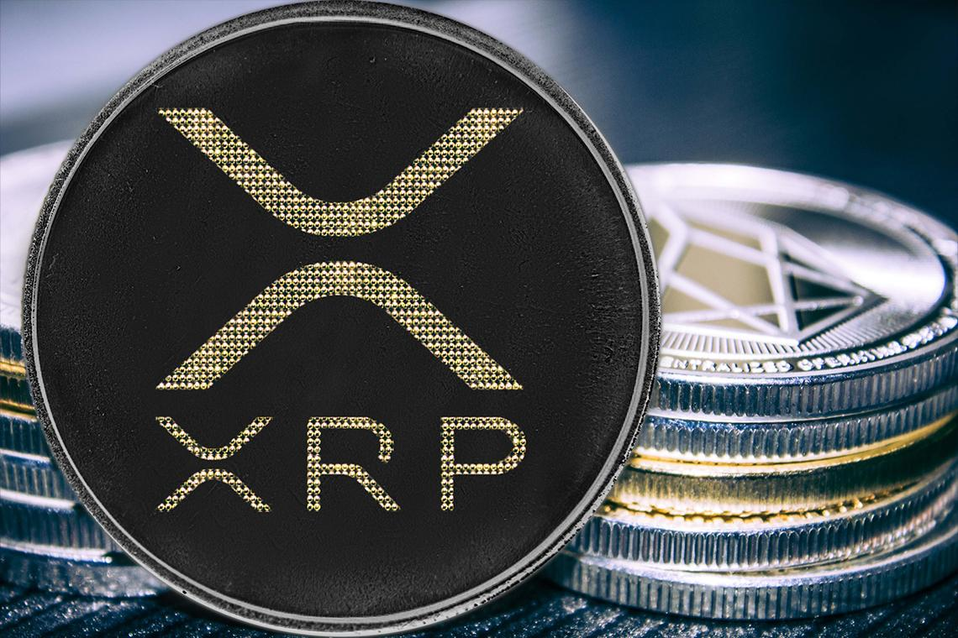

XRP (Ripple) 2022: полный обзор на монету, перспективы, курс на сегодня и новости
Начиная с 2009 года, когда в мир был впервые выпущен биткоин, в цифровом пространстве появились сотни его «коллег» ― альткоинов. Разные криптовалюты постепенно стали завоевывать рынок. И пусть биткоин все еще остается на первых местах по цене и капитализации во всех рейтингах, некоторые монеты буквально «дышат» ему в затылок своей успешностью.
Один из таких примеров ― монета XRP. Возможно, я вас удивлю, но это одна из немногих криптовалют, что работает не на блокчейне, в отличие от того же биткоина. И таких удивительных открытий в цифровом мире еще очень много.
Но со всем стоит разбираться по порядку, и потому я предлагаю сперва подробно и с дотошностью детектива узнать все о системе Ripple и ее монете XRP.

Что такое XRP и Ripple?
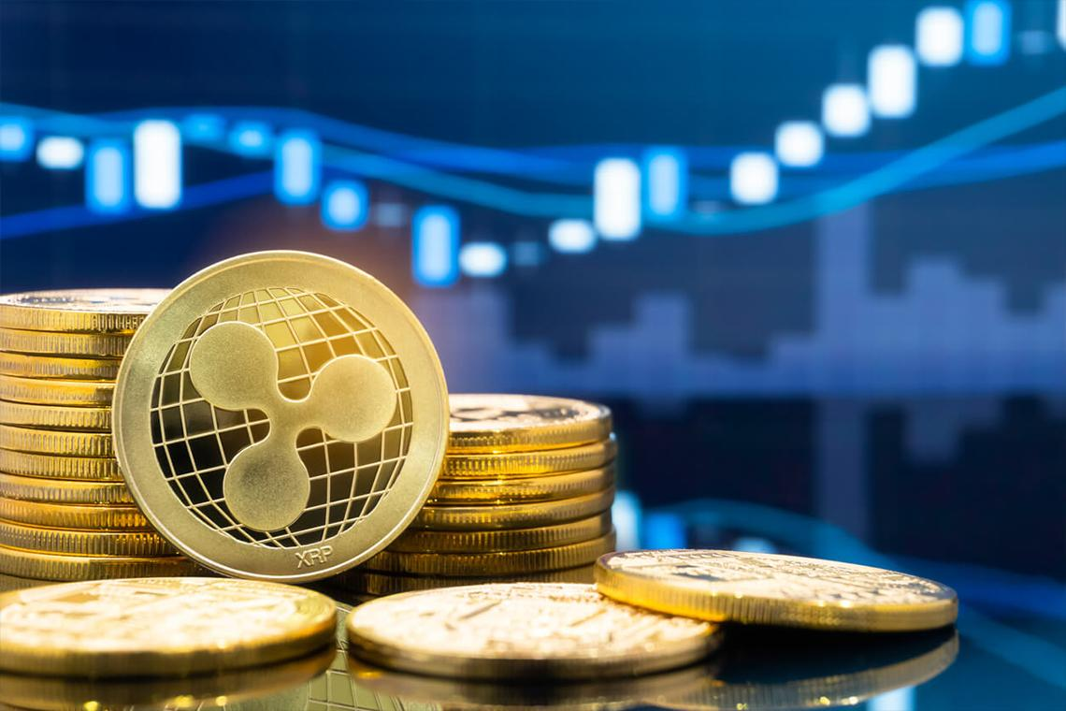
Пока я пишу для вас эту статью, монета XRP является седьмой по капитализации во всем мире. Как минимум это уже говорит о том, что о ней стоит узнать подробнее. Для начала, Ripple и XRP ― это не одно и тоже. Как и Ethereum и эфир, например.
Первое ― это название компании, которая создала некий специальный распределительный реестр, на базе которого была основана новая криптовалюта, совершенно отличающаяся от того же привычного всем биткоина.
У Ripple достаточно длинная история, о которой я расскажу чуть дальше, но самая главная суть в том, что это ― компания-производитель. В крипто-мире такие называют эмитентом ― выпускающим активы звеном.
Рипл работает как платежная система, которая сосредоточена на сотрудничестве с банками, и, в первую очередь, предлагает удобную платежную систему. В переводе с английского языка название фирмы переводится как «пульсация». Кстати, сегодня среди партнеров этой компании ― более 300 банков по всему миру.
XRP ― это криптовалюта, которая была создана Ripple. Она стала популярной среди пользователей за счет того, что предлагает высокую скорость и низкую стоимость транзакций, что уже решает главные проблемы самой известной и «древнейшей» крипты мира ― биткоина. На просторах бирж этот коин появился приблизительно в августе 2013 года и почти сразу занял второе место по капитализации, уступая только BTC и LTC.
Монета работает не на блокчейне, как многие другие криптовалюты. Это важно. Ripple создала ее на базе своего уникального распределительного реестра ― XRP Ledger. В чем его особенность?
По сути, это такая же децентрализованная площадка, как и блокчейн. Тоже имеет открытый исходный код и доступна для просмотра любому. Но у этой платформы очень высокая пропускная способность (1500 TPS) и низкая цена комиссий. К тому же из-за того, что платформа исключает майнинг как способ получения коинов, потребление электроэнергии у нее весьма низкое. Считается, что она ― наиболее экологичная в сфере крипты сегодня (ведь ни для кого не секрет, что майнинг ― это потребление ресурсов и энергии?).
На сегодня мы с вами имеем одну фирму-эмитента (Ripple), которая создала специальную площадку, я бы даже не побоялся использовать слово «экосистема» для этого явления (XRP Ledger) и работающую на ее базе собственную криптовалюту (XRP).
Кстати, изначально монета выпускалась в качестве дополнения к BTC, но никак не в роли его конкурента. Однако она учитывает его минусы и исключает их, превосходя первую крипту:
- эмиссией ― она составляет 100 миллиардов XRP;
- алгоритмом консенсуса ― у монеты это одноименный Consensus (есть ограниченное число валидаторов, которые подтверждают операции в сети и обновляют реестр), и он более экономичный и быстрый, чем Proof-of-Work биткоина;
- стоимостью комиссий ― у XRP они обходятся примерно в 0,004 доллара за транзакцию;
- скоростью транзакций ― это занимает около 3-5 секунд против 10 минут генерации блока BTC.
Чтобы проще было понять все то, что я описал, представьте, что у биткоина есть сводный брат. Он рожден от другой матери чуть позже, и отец, который до этого упустил кое-какие моменты в воспитании старшего сына, решил исправить свои ошибки на младшем. Вложил больше денег в его развитие (эмиссия), отдал его в школу для одаренных детей с упором на экологичное воспитание (алгоритм и скорость), но несмотря на затраты, все обучение обошлось ему в разы дешевле (стоимость комиссий).
Да, возможно, пример и не самый позитивный, но примерная суть ясна: XRP по-настоящему решает проблемы пользователей, с которыми они столкнулись, работая с BTC. В принципе, начиная с 2011 года все альткоины именно по этой причине и создавались.

История появления монеты XRP
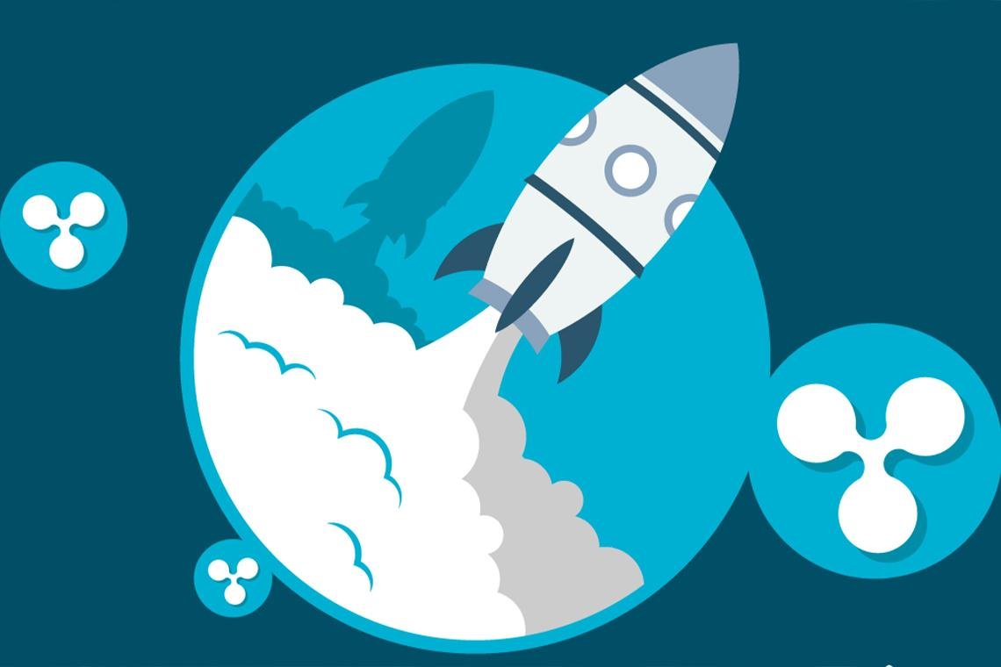
Годом создания этой криптовалюты считается богатый на цифровые открытия 2012. Это логично и обоснованно, ведь именно тогда основатели запустили новую децентрализованную платформу, которая подразумевала полное отсутствие процесса майнинга как такового.
Началось все с того, что в сентябре два основателя этой крипты создали корпорацию OpenCoin, которая занималась разработками и продвижением нового протокола и новой сети для платежей с одним названием ― Ripple. В 2013 году эту компанию переименовали в «Ripple Labs».
Но сама история возникновения этой крипты куда глубже и корнями уходит в 2004 год, когда программист из Канады по фамилии Фуггер занялся разработкой новой платежной системы, которую в 2005 году назвал RipplePay. Именно она в дальнейшем стала базой новой криптовалюты. Но до 2011 года это была полноценная система, обеспечивающая переводы между счетами. Что поменялось?
Именно в 2011 году началась разработка децентрализованной сети для будущей цифровой валюты. Как ни странно, этой сетью не стал уже опробованный и проверенный блокчейн. По сути, эта новая система изначально была заточена под работу с банками и функционировала как полноценная система бесплатных платежей.
В 2012 году соучредителем фирмы OpenCoin стал бизнесмен-инвестор Крис Ларсон, и именно он в дальнейшем займет пост генерального директора компании Рипл.
Кстати, именно Ларсон решил кардинально изменить вектор направления фирмы, полностью сосредоточившись на взаимодействии с банковскими системами. Благодаря ему мы видим Ripple в том виде, в котором криптовалюта находится сейчас.
Первые результаты от нового направления стали прослеживаться в 2014 году, когда банк Fidor из Германии решил присоединиться к созданной платежной системе. Он был первым, дальше присоединялись и другие. Между прочим, в сентябре 2014 года капитализация Рипл превысила даже взлетевший в то время Лайткоин и продержалась на втором месте до февраля 2015 года, пока Ethereum не стал второй криптой мира по капитализации, что подтвердило верность выбора направления.
https://miningmoon.ru/lajtkoin-v-2022-godu-czena-segodnya-kurs-prognoz-i-polnyj-obzor-na-ltc/
В 2016 году компания стала сотрудничать с международными банковскими системами и получила поддержку многих мировых известных банков. За это время в «Ripple Labs» было вложено около 55 миллионов долларов инвестициями, что дало толчок бизнесу и раскрыло его в полной степени. В то же время компания вышла и на азиатский рынок, так что она полноправно уже считалась международной. Конечно же, основной упор деятельности Ripple все еще вращался вокруг банков. В инвестициях, кстати, далеко не последнюю роль сыграл Google.
Азиатский рынок вкупе с европейским открыли для компании огромные возможности, и с 2017 года она процветает. В 2017 году был заключен договор сотрудничества с Национальным банком Абу-Даби.
2018 год запомнился сторонникам XRP ребрендингом ― компания сменила логотип монеты. И некоторые участники криптосообщества не поняли этого решения, ведь получилось, что сама компания как бы дистанцировалась от своего коина. Но все объясняется просто: XRP ― это один из продуктов известной фирмы, так что, да, в некотором роде он самостоятелен. К тому же с этого момента коин перестал считаться ценной бумагой.
Кстати, об этом. В 2020 году Комиссия по ценным бумагам и биржам обвинила Рипл в том, что под видом своего токена они продают ценные бумаги. Судебная тяжба длится до сих пор, но предрекают, что закончится она в марте следующего года и, скорее всего, положительно для компании.
В 2018 году, после начала сотрудничества с ОАЭ, монета несколько раз поднималась, в 2019 году она достигала дна ― 23 центов. Тем не менее, сейчас, в 2022 году, ее цена пусть и небольшая (40 центов), уровень ее капитализации ― более 20 миллиардов долларов, и она уверенно занимает 7 место в рейтинге криптовалют.

Полный обзор на XRP (Ripple)
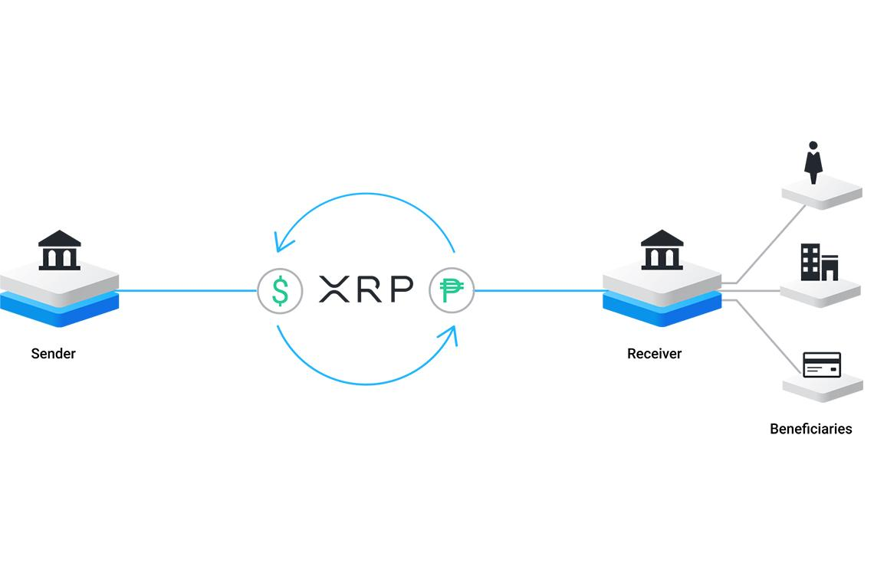
Чтобы узнать эту монету лучше, ее нужно изучить вдоль и поперек. Предлагаю именно это и сделать сейчас.

Как работает?
Напоминаю, что XRP ― это не криптовалюта в классическом ее понимании. По большей части, это успешная платежная система с собственным токеном, которая конкурирует не только с другими цифровыми валютами, но и с той же Visa и Mastercard. В некоторой степени эту монету можно назвать связующим звеном всех валют, как тот же доллар в фиатном мире.
Она работает на базе распределительного реестра XRP Ledger и его главного продукта для финорганизаций мира ― RippleNet.
Эта система наподобие блокчейна хранит внутри себя всю информацию о пользователях и их операциях и дает возможность обменивать сразу несколько валютных пар. То есть распределяет экономическую систему платежей.
Вся эта технология функционирует за счет узлов, которые автономно сравнивают свои записи о транзакциях. Между прочим, система продумана, поэтому если даже один из узлов будет взломан или подвергнется атаке, остальные продолжат работать как ни в чем не бывало. Каждый узел может быть создан любым пользователем, но все их проверяют специалисты компании Ripple. У них даже есть список уникальных узлов, которые они официально рекомендуют пользователям для работы с системой. Между собой эти узлы постоянно обмениваются информацией до тех пор, пока не достигнут соглашения по актуальному состоянию реестра сети.
В принципе, все это означает, что даже если компания прекратит свое существование, ее детище продолжит работать независимо, так как открытый код системы позволяет любому ее участнику вносить свои коррективы и изменения.
А теперь объясню все русским языком, ведь новичку из вышеперечисленного вряд ли многое было понятно. Итак, допустим, вам нужно перевести рубли в китайские юани. Вы открываете систему Ripple и переводите в XRP нужное вам количество рублей. Рипл сам находит нужный вам кошелек (обязательно принадлежащий китайскому банку) и переводит XRP в юани. В итоге, вам, как пользователю Ripple, на кошелек приходят уже переведенные юани. И все это дело занимает буквально несколько секунд, а комиссия за подобные операции подразумевается небольшая.
Все работает так быстро и слажено по той причине, что у компании есть целых 14 серверов по всему миру, которые обеспечивают стабильную и надежную работу всей сети. И по той же причине технология XRP Ledger так любима сегодня и банками, и простыми пользователями.
Работа XRP вовсе не подразумевает старый-добрый майнинг. Она не хранит зашифрованную в блоки информацию, которую майнеры должны расшифровать и получить за это вознаграждение. Что-то похожее сейчас происходит с Ethereum после перехода на новый алгоритм консенсуса ― PoS, который не предполагает добычу крипты в классическом ее понимании ― с помощью специального оборудования вроде ASIC и видеокарт.
Но причина отсутствия возможности майнинга у Ripple другая: из-за того, что изначально компания выпустила свои коины заранее в ограниченном количестве и предоставляет пользователям доступ к ним постепенно.
По сути, коин XRP в собственной же системе является промежуточной валютой, которая нужна для перевода двух других. Это сделано для того, чтобы решить сразу несколько проблем фиатных валют:
- политические ограничения той или иной валюты;
- высокая стоимость обменного курса;
- транзакционные сложности конвертации (сложность совершения перевода в принципе).
Благодаря этому Ripple особенно пользуется популярностью в Индии, где с помощью этой платежной системы можно удешевить стоимость валютной сделки без задействования валютных бирж.

Эмиссия
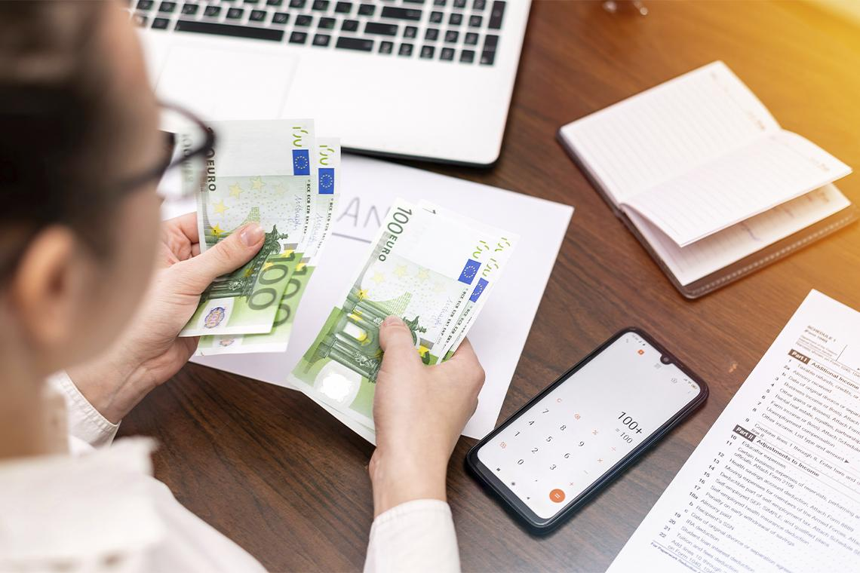
Тему эмиссии я уже кратко затронул. А теперь хотел бы остановиться на ней подробнее, потому что это интересно и важно.
Как вы наверняка знаете, ограниченная эмиссия ― это не новость для крипто-мира. Например, создатель биткоина выпустил в размере 21 миллион монет и только их, Лайткоина ― 84 миллиона коинов, Cardano ― 45 миллиардов монет. В процессе майнинга за каждый добытый блок той или иной цифровой валюты с ограниченной эмиссией назначается награда, но раз в 4 года она «режется» ровно вдвое, что называется халвингом. Например, если с 2016 года вознаграждение составляло 12,5 BTC, то в 2020 году после халвинга сумма превратилась в 6,25 BTC. И так будет продолжаться до тех пор, пока все монеты не будут добыты.
У XRP с эмиссией дела обстоят совершенно иначе.
Да, она ограничена ― это 100 миллиардов токенов, но все они были созданы в момент запуска сети, а это значит, что ни сейчас, ни в обозримом будущем никто не сможет создать дополнительное количество XRP. Но и это не все.
На сегодня пользователям этой криптовалюты доступно только 48 миллиардов монет, все остальные же (52 миллиардов) хранит у себя на счетах сама компания, поочередно и постепенно запуская в оборот новые. Пока у других криптовалют даже с ограниченной эмиссией пользователям доступны все созданные коины, Ripple выдает свои юзерам частями, понемногу. В какой-то степени это говорит о том, что хоть эта цифровая валюта и считается децентрализованной (неподконтрольной единому аппарату управления), это не совсем верное утверждение. В плане эмиссии она централизована.
Кстати, что касается самого токена XRP ― он также делится. В одном токене содержится миллион единиц, и называются они каплями (drop).
Опрос:
Вопрос: Как вы считаете, ограниченная эмиссия XRP ― это хорошая идея?
Варианты ответов:
- Да, ведь многие цифровые валюты выпускаются в ограниченном количестве, и это помогает поддерживать их востребованность у пользователей.
- Наверное, да, потому что так компания может стабилизировать процесс работы самой сети.
- Наверное, нет, ведь тот же Ethereum является второй по капитализации, при этом имеет неограниченную эмиссию.
- Нет, потому что это ограничивает пользователей.
- Затрудняюсь ответить на вопрос.

Курс на сегодня
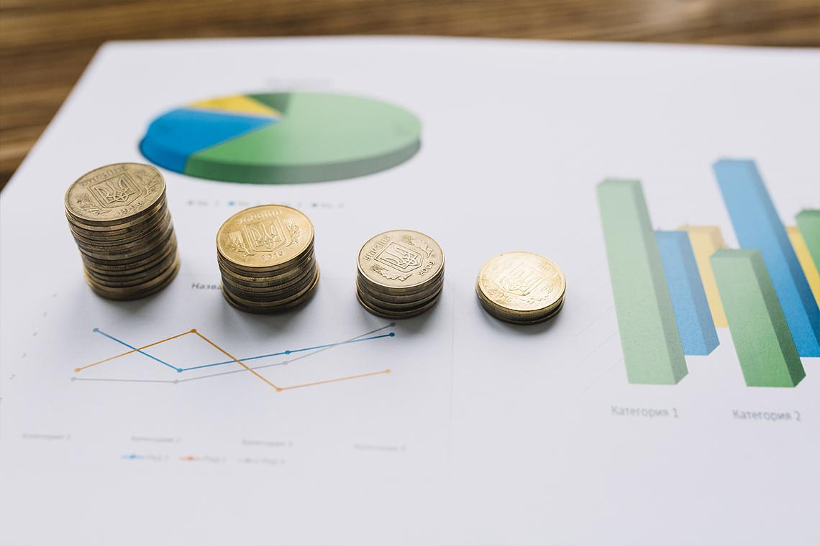
За все время существования XRP ее курс, как и капитализация, неоднократно менялись, в принципе, как и в случае любых других цифровых валют. И говоря о нынешнем курсе (на момент декабря 2022 года), я сразу предупреждаю, что он может быть другим в то время, когда вы читаете эту статью. Изменения эти могут быть несущественными или очень даже ощутимыми, если произойдут какие-то кардинальные перемены в политическом и экономическом мире.
Для примера рассказываю, как обстояли дела у XRP в прошлом на начало декабря.
Год | Цена (в долларах) | Капитализация (в долларах)
2013 | 0,05 | более 402 миллиона
2014 | 0,01 | более 456 миллионов
2015 | 0,005 | 179 миллионов
2016 | 0,006 | 234 миллиона
2017 | 0,2 | 9 миллиардов
2018 | 0,3 | 14 миллиардов
2019 | 0,2 | 9 миллиардов
2020 | 0,6 | 28 миллиардов
2021 | 0,8 | 38 миллиардов
В процессе своего развития этот токен почти все время возрастал в капитализации (периодически переживая сезоны падения) и постоянно рос в цене. При этом его позиция в рейтингах менялась ― со второй до 7 строчки. Так что если смотреть на XRP глобально и в сравнении с такими гигантами как биткоин и эфир, то кажется, будто монета немногого и достигла, но на самом деле, создатели Ripple и ее продуктов сделали огромный шаг в своем развитии.
Нынешний курс валюты составляет 0,4 доллара при капитализации в 20 миллиардов. Да, показатели снова упали, но чести ради стоит сказать, что подобная тенденция наблюдается у всех криптовалют после скандала с биржей FTX.
Я уже говорил о судебном разбирательстве между Ripple и Комиссией по ценным бумагам. Когда оно только началось, цена крипты резко упала, но спустя время снова выровнялась, так что стало понятно, что негативный контекст судебных исков не сильно влияет на волатильность крипты. В период пандемии коронавируса 2020 года валюта хорошо себя показала ― подорожала всего на 25 процентов, в отличии от многих других цифровых активов.
Так что на данный момент этот токен по праву считается одним из самых надежных и безопасных вложений.

График доходности
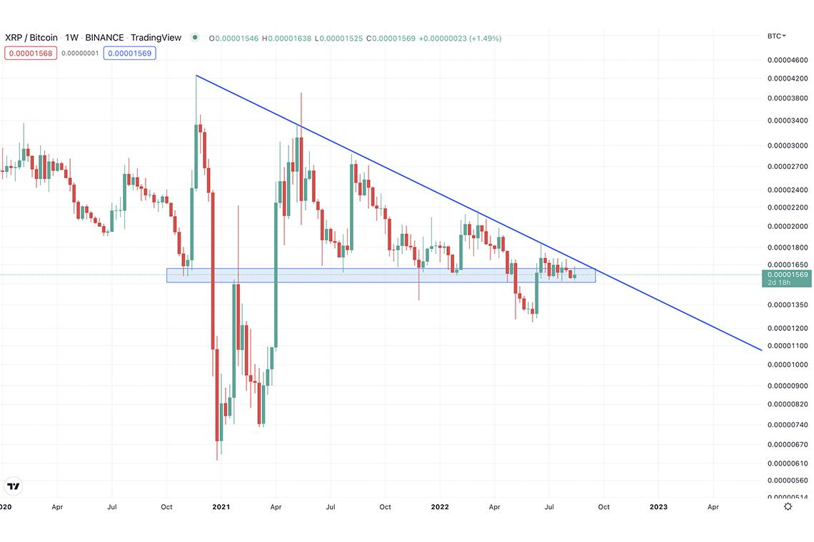
В любой сфере, в которой фигурируют финансы, графики играют далеко не последнюю роль. В случае с криптовалютой ― это графики доходности. Именно они отображают всю информацию о том или ином коине, именно по ним пользователи могут видеть прошлое, следить за настоящим и предрекать будущее криптовалюты.
Так что поговорим о графике доходности XRP.
Возьмем для примера этот график. В нем отображен текущий курс крипты, объем рыночной капитализации и торгов на биржах. Это на самом верху.
Дальше идут общие сведения о коине, где на графике наглядно показано как он менялся за указанное время, например, с начала текущего года: его минимумом была цена 0,3 доллара, максимумом ― 0,9. Если вы захотите, то можете посмотреть динамику изменений за все время существования монеты.
Следом можно открыть техническую статистику XRP, которая показывает, что монета на данный момент нейтральна к покупкам и продажам. Эта информация важна трейдерам и инвесторам, ведь означает, что сейчас активно продавать или активно покупать токен не совсем выгодно. Смешение в ту или иную сторону может говорить о выгодной покупке или выгодной продаже своих активов.
В графике есть еще один раздел, который показывает на каких биржах сегодня выставлена монета Ripple и по какой цене ее можно продать и купить на этих площадках. Это весьма интересная информация, особенно если вы занимаетесь трейдингом ― мгновенной покупкой и продажей коинов. Кстати, в этом же разделе можно увидеть, что сейчас самая популярная платформа для этого ― Binance.
У меня к вам есть даже не просьба, а скорее призыв: несмотря на то, что подобных описанному графику есть великое множество в сети Интернет, и они заслуживают доверия, прежде чем решиться на действия с любой криптовалютой (не только с XRP), проведите свой собственный анализ. Технический и фундаментальный. Изучите исторические изменения валюты, ее зависимость от внешних факторов, ситуацию в компании-эмитенте и даже биографии создателей. Все это нужно вам для того, чтобы в дальнейшем не ошибиться с выбором своей стратегии, а она у вас должна быть построена на личных наблюдениях, а не на чужих анализах и прогнозах.

Кошельки для хранения
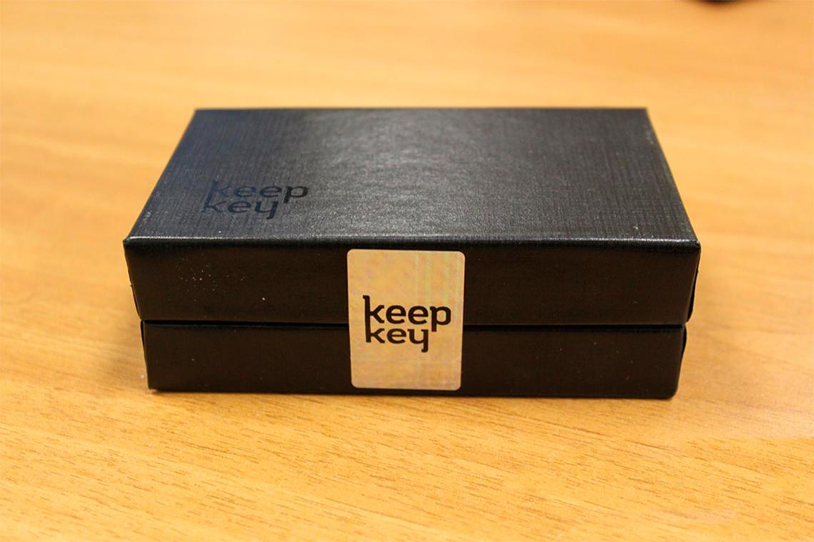
У Ripple отсутствует официальный и единый кошелек для хранения цифровой валюты, однако это не значит, что ее негде хранить. До 2016 года у системы было хранилище Ripple Trade, но потом его упразднили, и многие пользователи стали задаваться вопросом где теперь хранить все свои активы.
Сама платформа на подобные вопросы ответила, что у нее нет никаких рекомендаций и советов относительно тех или иных кошельков, ведь она не может отвечать за их безопасность. Потому пользователям пришлось взять все в свои руки.
Сегодня, в 2022 году, уже есть несколько площадок, которые могут стать надежным хранилищем для XRP:
- Keepkey и Trezor ― аппаратные;
- Jaxx и Atomic ― локальные;
- Trust Wallet и CoolWallet ― мобильные приложения для iOS и Android;
- Bitpanda и Guarda ― онлайн-кошельки.
В мире криптовалюты самыми безопасными считаются аппаратные кошельки.
Это больше мой вам совет на будущее, чем четкое руководство к действию. В конце-концов, только изучив все возможности конкретного кошелька, все его плюсы и минусы лично для вас, можно выбрать тот самый, который станет хранилищем ваших криптоактивов. Так что лучше самостоятельно и тщательно изучите каждый из тех, что я вам перечислил.
Крипту можно хранить и на бирже, на которой вы ее покупаете и продаете, но такой способ хранения подойдет для краткосрочных операций, когда вам не нужно «приберечь» свои активы или сохранить их на будущее. Так что советую все же завести отдельный от любой биржи кошелек. Тем более, они многофункциональны в плане самих валют ― позволяют хранить сразу несколько их вариантов.

Банки, поддерживающие Ripple
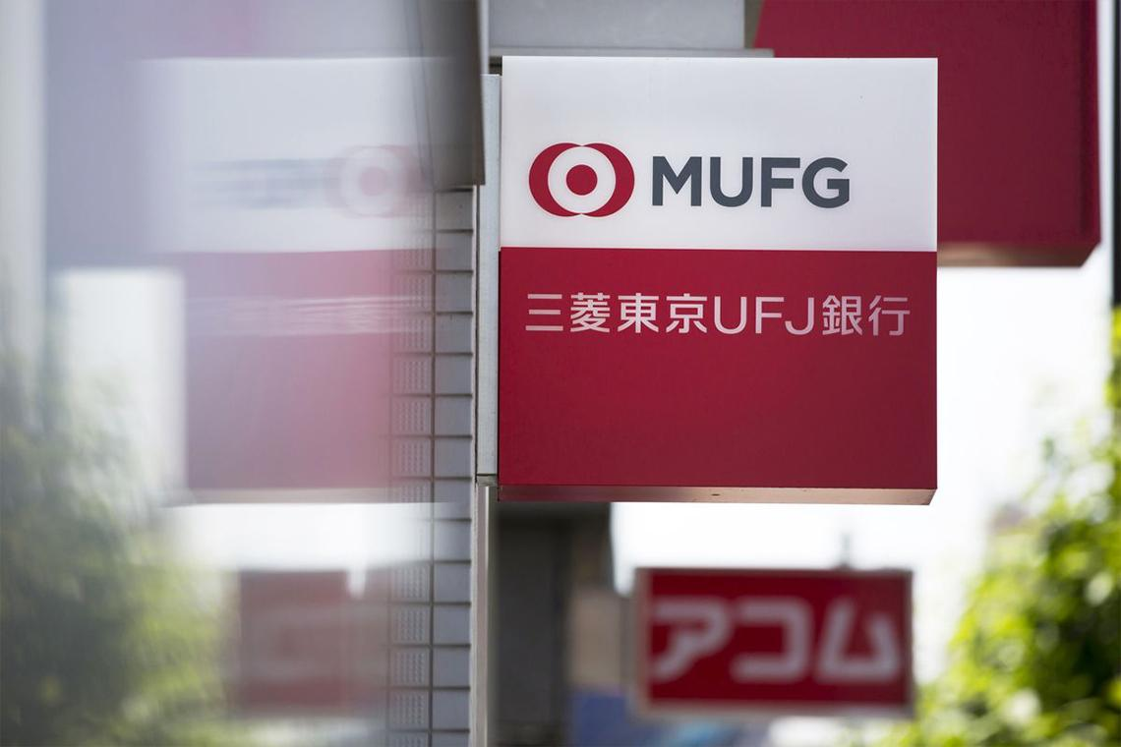
Как я уже говорил, Ripple ― это система, сосредоточенная на сотрудничестве с банковскими организациями. И с момента ее создания к проекту присоединилось уже 300 банков по всему миру. Они позволяют переводить практически любую валюту и совершать с ней операции из любой точки света.
Можно смело сказать, что именно благодаря такому сотрудничеству XRP обладает той надежностью, которой нет, наверное, ни у одной другой из ныне созданных. А в какой-то степени ее можно даже считать резервной валютой, ведь в цифровом мире она ― аналог доллара.
На данный момент главный вектор направления компании ― азиатские банки, однако она сотрудничает и с европейскими, и с арабскими. Все 300 организаций я, конечно, перечислять не стану, но чтобы вы поняли размах и масштаб, расскажу о 10 банках-партнеров Ripple.
- Mitsubishi Financial Group и Mizuho Financial Group (Япония) ― две крупнейшие в стране холдинговые компании, суммарный актив которых составляет более 5 миллиардов долларов. Первая компания является одной из самых сильных в стране и в мире, вторая отстает от нее всего на одну ступень.
- Grupo Santander и Banco Bilbao Vizcaya Argentaria (Испания) ― финансово-кредитная группа и банковская компания, которые занимают ведущие места в своей доле рынка. В 2015 году Banco Santander был на 91-ом месте в мире по уровню активов, а Banco Bilbao Vizcaya Argentaria спонсировала чемпионат Испании по футболу, национальную баскетбольную ассоциацию и научные исследования.
- USB Group AG (Швейцария) ― финансовый холдинг, известный во всем мире, в 2018 году занял 34 место в ТОП-50 мировых банков по состоянию активов.
- Fidor (Германия) ― немецкий банк, основанный в 2009 году, в 2016 году его купила французская компания, поэтому можно сказать, что он уже и не немецкий, хоть штаб-квартира все еще находится в Мюнхене.
- UniCredit Group (Италия) ― банковская группа, вторая в стране. С 2011 года является частью глобальной банковской системы. Кстати, в России есть свой филиал этого банка ― «ЮниКредит».
- Cross River Bank (США) ― основанный в 2008 году, этот банк стал одним из крупнейших в Штатах и во всем мире. У него множество партнеров, в числе которых теперь есть и Ripple.
- CGI Group и BMO Financial Group (Канада) ― компания и четвертый в стране банк, которые распространили свое влияние по всему миру.
Как видите, среди партнеров Ripple множество организаций с мировым именем. Благодаря этому XRP сегодня можно обменять практически на любую валюту любой страны.

Преимущества XRP перед другими цифровыми валютами
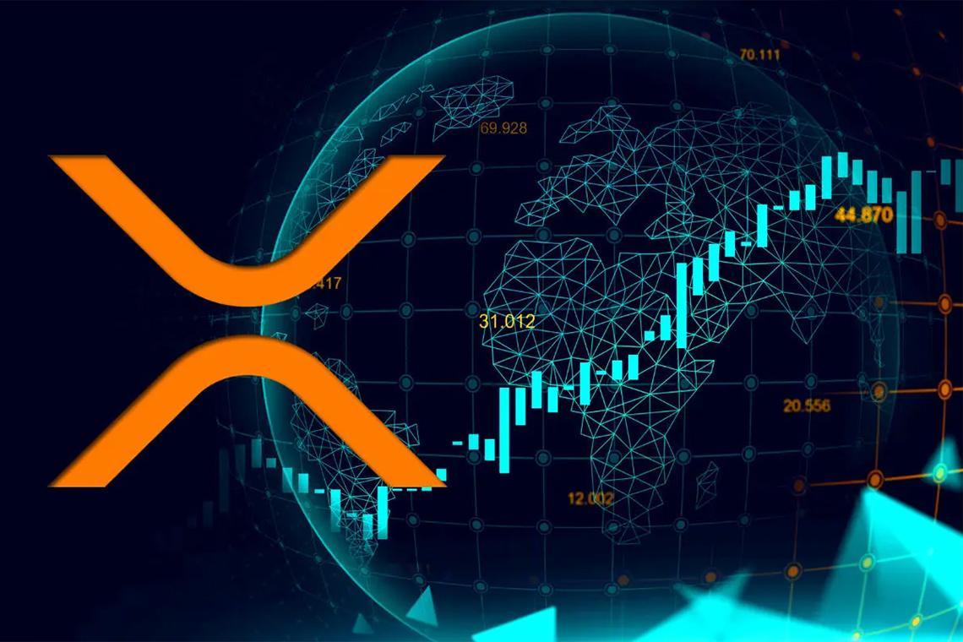
Учитывая, что Ripple и ее системы работы в своем роде уникальны, было бы глупо не рассказать вам обо всех преимуществах, которые дает эта компания и ее платежная система вместе с токеном.
А их достаточно:
- у XRP открытые и доступные для любого пользователя коды, поэтому она так быстро и легко развивается;
- большая сумма эмиссии, что позволяет предсказать токену долгую жизнь на цифровых платформах;
- очень надежный уровень защиты, который может потягаться с банковским от SWIFT;
- любая транзакция будет видна в любое удобное для пользователя время;
- монета не подвержена инфляции, так как старые никуда не деваются, а новые не появляются;
- сумма комиссий за транзакции очень низкая;
- транзакцию можно остановить или отменить;
- за XRP можно купить или обменять широкий спектр валют;
- система работает совершенно анонимно, чем не могут похвастаться многие другие криптовалюты.
Само собой, у Ripple есть и недостатки. Но они не критичны и не слишком ощутимы. Но самый главный из них является одновременно и преимуществом. Дилемма, правда? Я говорю об эмиссии этой крипты. То, что она ограничена ― это одно, но то, что Ripple монополизировал большую часть коинов и самостоятельно выпускает нужное ему количество в определенное время, стало причиной недовольства в криптосообществе.
На этом фоне даже появился форк XRP ― Stellar, и сегодня он уже на 25 месте по капитализации при цене 0,08 долларов.

Где купить или продать XRP?
Про майнинг мы уже с вами все поняли ― в системе Ripple он попросту не предусмотрен. Но ведь торговать и покупать эту крипту можно? Я бы даже сказал ― нужно, учитывая уровень ее популярности.
Криптобиржи
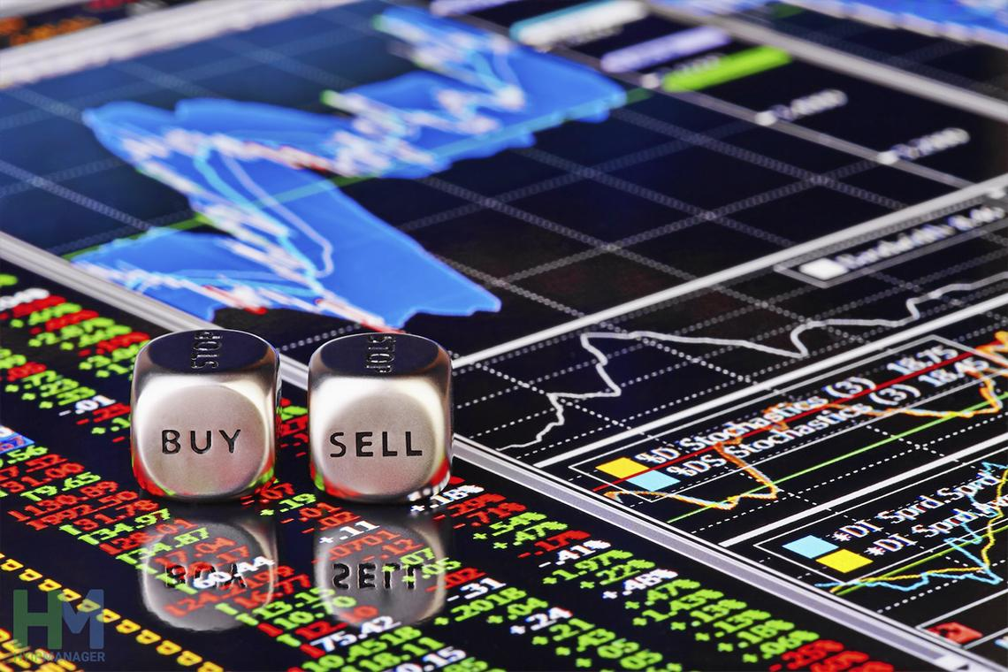
Самый лучший способ работать с XRP ― покупать и продавать монету в рамках криптовалютных бирж, ведь все они поддерживают коин от Ripple, в том числе и самые крупные площадки.
Продавать и покупать XRP можно на:
- Binance;
- Bybit;
- Huobi.
Учитывая, что российские пользователи столкнулись с санкциями от ЕС в части работы с цифровой валютой, резидентам РФ лучше всего выбирать азиатские площадки для работы с Ripple. На данный момент они не вводили никаких ограничений и позволяют свободно работать со всеми доступными криптовалютами на сегодня.
На любой площадке, какую бы вы ни выбрали, сперва нужно внимательно изучить как цену, так и объем торгов именно XRP. Так вы сможете понять где выгоднее продать или купить коин лично вам.
Обменники
Это специальные сервисы, которые позволяют за фиатные деньги приобрести или продать крипту, и наоборот. Поддерживают многие или даже все существующие ныне валюты. Таких платформ сегодня очень много, даже через запрос «обменник криптовалюты» вы сможете найти в сети сотни вариантов, но не всем стоит доверять.
Многие крупные издания создавали и создают свои рейтинги обменников по надежности, цене и простоте обмена, вы можете изучить источники, которым доверяете. От себя могу посоветовать 3 варианта:
- Prostocash;
- Matbea;
- Baksman.
Все они работают с Ripple. Но однозначно вам стоит ознакомиться на официальных сайтах с информацией об этих ресурсах и их предложениях, возможно, для себя вы найдете более выгодные обменники.
Да, кстати, они берут с пользователя свою комиссию за перевод. И у всех она разная.
Платежные системы
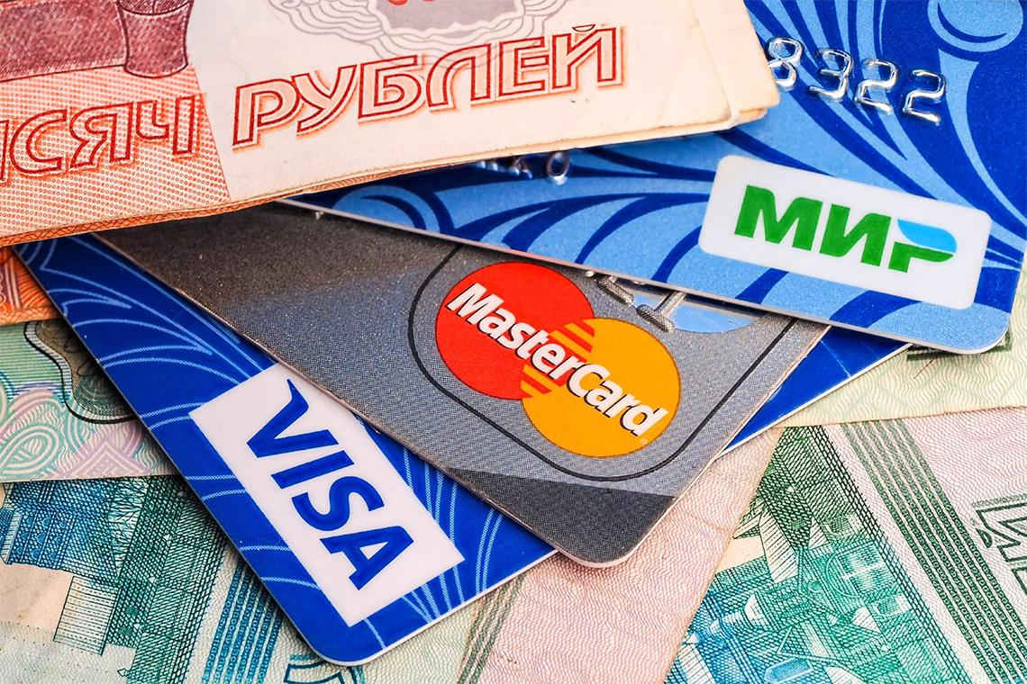
Среди их великого множества нужно выбирать те, которые работают с криптовалютами в целом и с XRP в частности. На самом деле, их не так уже и много. Можно воспользоваться системой Payeer ― она свободно и активно поддерживает продукт от Ripple.
Я перечислил 3 самых распространенных и безопасных способа купить или продать XRP в 2022 году. Но есть еще два. Не сказать о них не могу, хотя признаюсь, что надежными и безопасными я бы не стал их называть с уверенностью.
- Первый ― это боты в Telegram. И если вы решите выбрать именно его, то советую пользоваться только официальными ботами известных обменников, а не первым попавшимся через поисковик. Потому что никто в этом случае не может гарантировать сохранность вашей валюты.
- Второй ― это криптоматы. Обменники в физической оболочке, похожие на банкоматы. Чаще всего они встречаются в крупных ТЦ, но с ними проблема даже не в безопасности, а в том, что в России их очень мало. И если в столице и крупных городах шанс найти криптомат еще есть, то в областях это вряд ли случится.
- Ripple можно продавать и покупать напрямую непосредственно у человека, с которым договорились об этом. Но этот способ безопасным назвать тоже можно с натяжкой, ведь уровень доверия к человеку по ту сторону экрана не проверить никаким рейтингом.

Перспективы развития в 2023 и новости монеты
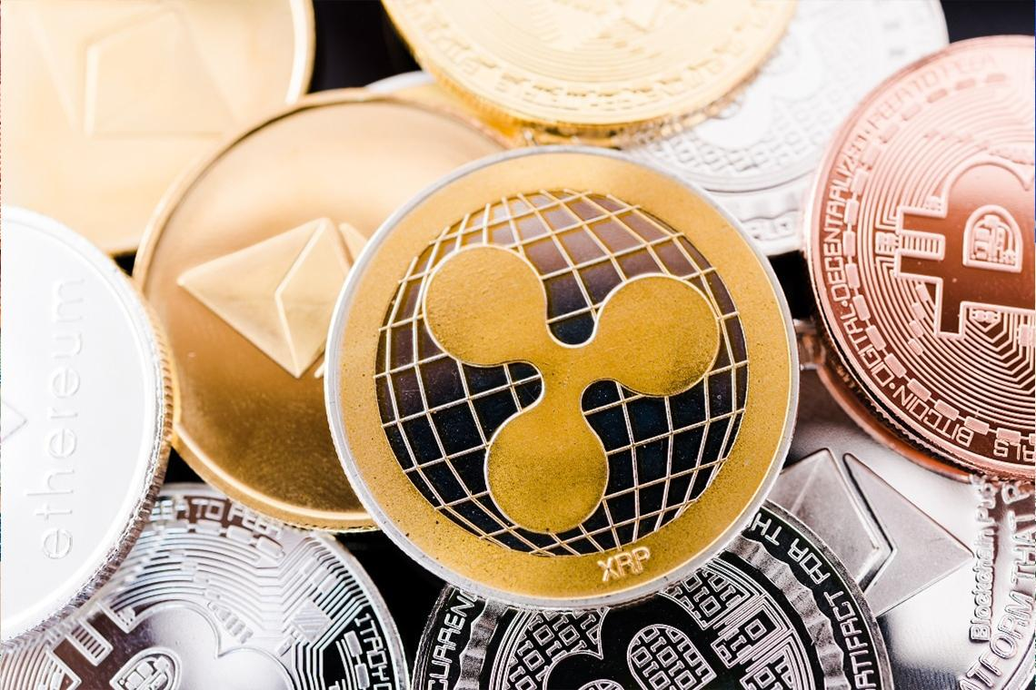
Когда вы вкладываетесь в любую крипту, в первую очередь, оценивайте перспективы ее развития на будущее. Пусть и не всегда на далекое, но хотя бы на ближайший год. И да, сделать это возможно, не прибегая к помощи магов и экстрасенсов. Только сухая аналитика.
Я уже упоминал о том, что прежде, чем взяться за определенный коин, вам стоит детально его изучить. Провести технический и фундаментальный анализы. Вы должны посмотреть как эта монета развивалась исторически, и на основе полученной информации можно делать прогнозы, как она поведет себя в будущем.
В случае с Ripple стоит всегда «подглядывать» за биткоином. Дело в том, что любая криптовалюта, которая не BTC, напрямую или косвенно от него зависит, потому что именно биткоин задает тенденции. И если он пошел на графиках вверх, то и другие коины постепенно за ним потянутся.
А еще, если мы говорим о Рипл, нужно смотреть сразу в двух направлениях: тенденции крипты и тенденции платежных систем, так как эта фирма существует одновременно в обеих пространствах. Ее цена и капитализация могут зависеть от изменений в банковских и платежных системах мира.
Внешние факторы тоже важны. Например, в ноябре XRP подорожал на 13 процентов благодаря тому, что судебные разбирательства между компанией и Комиссией по ценным бумагам движутся к позитивному завершению для первой.
В 2023 году нас ждет коллаборация Ripple и Ethereum. Обе компании занимаются разработкой боковой цепочки на базе XRP Ledger, что позволит создать новую экосистему.
Из плохих новостей: под конец 2022 года кошелек Coinbase Wallet собирается прекратить сотрудничество с Ripple и Bitcoin Cash, так как его представители заявили, что эти две криптовалюты не пользуются спросом у аудитории.
Тем не менее, сайт «Смартлаб» прогнозирует XRP в 2023 году отличное будущее ― как минимум 3 доллара за монету. Пусть это и не такие крупные прогнозы, как для BTC или ETH, но в рамках той цены, которая есть у коина сейчас, они стоящие.
Но ресурс отмечает, что подобный рост мы будем наблюдать, если сама компания продолжит реализовывать все те планы на свою систему, которые у них есть на данный момент.
Другой сайт ― «Сryptonews» ― делает более приземленный прогноз для коина. Он оценивает его в 1 доллар в 2023 году и только при условии, что судебное дело будет закрыто в пользу Ripple.
Учитывая все это, можно сказать, что XRP зависит от всего, что происходит в рамках ее информационного поля, как и любая другая криптовалюта. И я бы не хотел делать громкое заявление, что ее 100% нужно покупать или продавать в 2023 году, наоборот, я рад был бы услышать ваши мнения на этот счет. Как считаете, исходя из этих фактов ― какое будущее ждет Ripple?

